Changements physiques au cours des diverses étapes de la vie

- Patron du développement céphalocaudal (cerveau) et proximodistal (bras, mains, jambes, pieds) de croissance à la petite enfance et à l’enfance
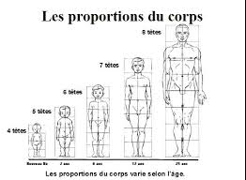
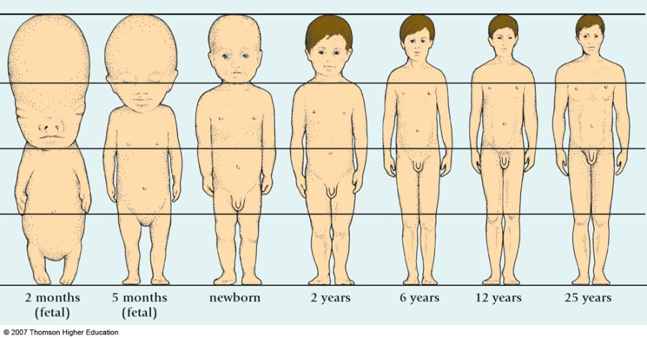

- Changements liés à la puberté

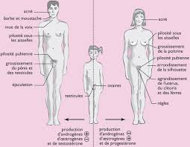
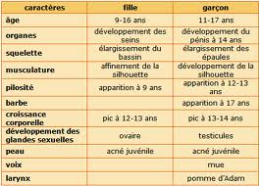

- Attirance sexuelle - Désir sexuel – Reproduction
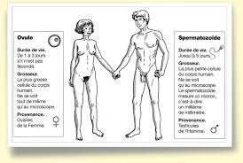
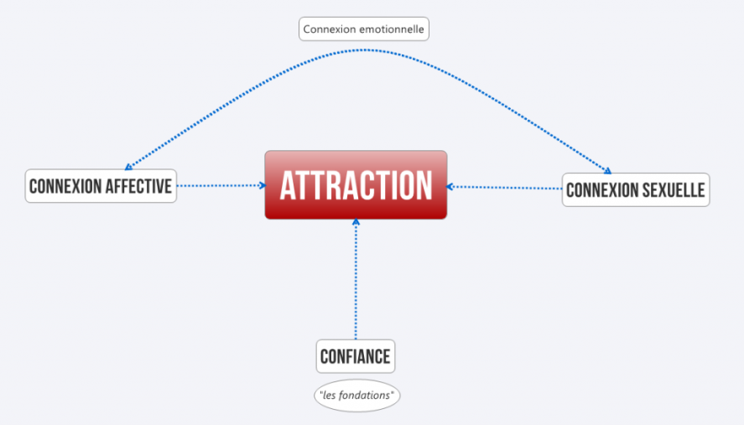

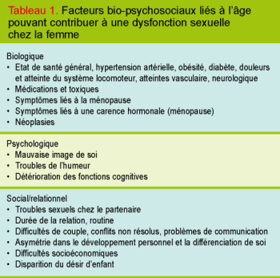

Chez les femmes

Chez les hommes :

baisse de libido, problème d’érection, pression, manque d’intérêt

- Changements hormonaux :

Acné : l'acné est causée par une accumulation de cellules de peau morte, de bactéries et les huiles naturelles qui lubrifient la peau.

Dans la plupart des cas, les causes les plus probables de l'acné adulte sont :
- la fluctuation hormonale d'une femme : des menstruations, de la grossesse ou de la ménopause.

- les conséquences de commencer ou arrêter certains médicaments : notamment les corticostéroïdes et les anticonvulsivants.
- la réaction du corps face au stress : lorsque vous devenez très anxieux, votre corps produit davantage un type d'hormone appelé androgènes. Ces androgènes stimulent vos glandes sécrétrices d'huile et follicules pileux.
- les produits que vous utilisez sur ou à proximité de votre peau : les produits cosmétiques, les vaporisateurs, les gels, les pommades, etc… peuvent obstruer les pores, ce qui a pour effet de stimuler l'acné.

Ménopause : La ménopause correspond à la fin de la période reproductive de la femme, habituellement vers l’âge de 50 ans. Elle est marquée par l’arrêt des règles pendant 12 mois consécutifs ainsi que par la cessation de l’ovulation et de la sécrétion par les ovaires des hormones sexuelles (oestrogènes et progestérone).

La période de 2 à 7 ans qui précède la ménopause se nomme périménopause (et non préménopause). C’est durant ces années de transition qu’apparaissent les irrégularités menstruelles et les symptômes incommodants : bouffées de chaleur, perturbations du sommeil, sautes d’humeur, sueurs nocturnes, nausées, étourdissements, anxiété,
palpitations, fatigue, problèmes de mémoire, irritabilité, etc. L’intensité des symptômes varie d’une femme à l’autre : certaines n’ont pas d’autre symptôme que l’arrêt des menstruations, tandis que d’autres ont des symptômes d’intensité modérée à grave (20 à 30 % des femmes).

Andropause : L'andropause désigne l'ensemble des symptômes physiologiques liés à la baisse de sécrétion de testostérone chez l'homme, généralement à partir de 45 ans. Ce phénomène biologique est similaire à la ménopause chez la femme.

L'andropause intervient en dehors de tout contexte pathologique pouvant expliquer la baisse de la sécrétion d'androgène. Sa prévalence est difficilement estimable : le risque d'andropause s'accroît cependant avec l'âge.

Les symptômes sont notamment une baisse de la libido, des troubles de l'érection, accompagnés d'une prise de poids et de troubles de l'humeur (dépression, irritabilité), une baisse de la force musculaire et une asthénie et enfin une accentuation de l'ostéoporose.

http://sante.canoe.ca/channel_health_features_details.asp?health_feature_id=539&article_id=1495&channel_id=2003&relation_id=56421
http://www.passeportsante.net/fr/Maux/Problemes/Fiche.aspx?doc=menopause_pm
http://sante-medecine.commentcamarche.net/faq/7431-andropause-chez-l-homme-symptomes

- Ralentissement du métabolisme chez les aînés

Qu’est-ce donc alors qui ralentit ou accélère l’activité métabolique?

L’âge, le sexe et le niveau d’activité physique sont les facteurs qui influencent le plus le métabolisme de base.

D’autres facteurs comme le stress, la fièvre, le jeûne et l’hypothyroïdie influencent aussi le MB ; les deux premiers l’augmentent tandis que les deux derniers le ralentissent. Exception faite de l’hypothyroïdie, il s’agit là, toutefois, de fluctuations ponctuelles.

En général, plus une personne est jeune, plus son métabolisme est élevé. Cela est particulièrement vrai chez les enfants et les ados. Leur corps en pleine croissance requiert de grandes quantités d’énergie pour se développer. C’est tout le contraire en vieillissant; la flamme métabolique vacille de plus en plus. Le MB ralentirait en fait de 2 à 3 % par décennie après 40 ans.

Pourquoi cette baisse?

Parce que les muscles fondent au fil du temps. Or, ils représentent environ 50 % du poids corporel en plus d’être très actifs sur le plan métabolique. Alors si on a moins de muscles, le métabolisme ralentit forcément. C’est pour cette raison que les femmes ont, en général, un MB plus lent que celui des hommes. Par contre, si on compare de jeunes gens (hommes ou femmes) avec des athlètes actifs d’âge moyen on n’observe aucune différence dans le MB. Mieux, on a déjà noté une hausse marquée du MB chez des personnes de plus de 65 ans qui s’étaient mises aux poids et haltères.

Comment stimuler son métabolisme?

- Déjeunez tous les matins!
- Ne descendez pas sous la barre des 1 200 calories par jour.
- Après un repas, marchez un peu si vous le pouvez!
- Mangez davantage de glucides complexes.
- Évitez le repas copieux à 22 heures!
- Buvez beaucoup d’eau.
- Enfin et surtout faites de l’exercice régulièrement.

http://kinesante.pearsonerpi.com/2012/05/31/on-peut-stimuler-un-metabolisme-qui-a-ralenti-et-voici-comment/

